* NÁZEV ŠKOLY: Základní škola a Mateřská škola Dublovice, okres Příbram
* AUTOR: Mgr. Gabriela Falcová
* NÁZEV: VY_32_INOVACE_MAT1_20_Pro bystré hlavičky (numerace do 20)
* TEMA: Pro bystré hlavičky
* ČÍSLO PROJEKTU: CZ.1.07/1.4.00/21.3399

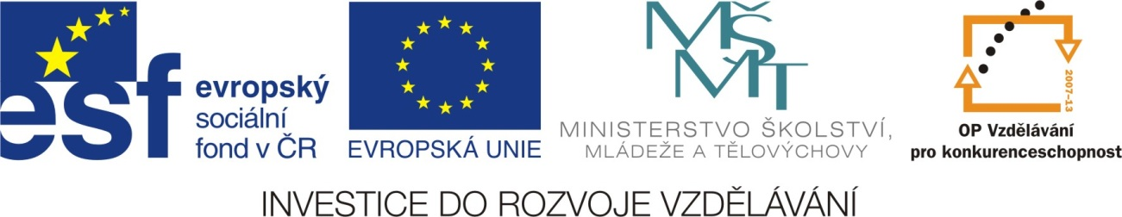

ANOTACE

* materiál určen pro žáky prvního ročníku základní školy
* využitelný při práci s interaktivní tabulí

Hledej číslo, které mezi nás nepatří:

0 , 2 , 4 , 6 , 7, 8 , 10, 12 , 14, 16 , 18 , 20.

1 , 3 , 5 , 7 , 9 , 11 , 12 , 13 , 15 , 17 , 19.

Které číslo si myslím?

Myslím si číslo……., když k němu připočítám 10 a pak odečtu 3, výsledek je 12.

Myslím si číslo…………, když od něj odečtu 5 a připočítám 4, výsledek

je 9.

C:\Users\ucitel\AppData\Local\Microsoft\Windows\Temporary Internet Files\Content.IE5\K0O7W0UI\MM900296967[1].gif

Hledej číslo, které mezi nás nepatří:

0 , 2 , 4 , 6 , 7, 8 , 10, 12 , 14, 16 , 18 , 20.

1 , 3 , 5 , 7 , 9 , 11 , 12 , 13 , 15 , 17 , 19.

Které číslo si myslím?

Myslím si číslo…5..., když k němu připočítám 10 a pak odečtu 3, výsledek je 12.

Myslím si číslo…10………, když od něj odečtu 5 a připočítám 4, výsledek

je 9.

C:\Users\ucitel\AppData\Local\Microsoft\Windows\Temporary Internet Files\Content.IE5\K0O7W0UI\MM900296967[1].gif

Kolik let je Hance?

Ondrovi je 7 let, jeho sestře Terezce je o 3 roky více. Hanka je o 4 roky starší než Terezka. Kolik let je tedy Hance?

Ondra…………. C:\Users\ucitel\AppData\Local\Microsoft\Windows\Temporary Internet Files\Content.IE5\AM1I8PN9\MC900440643[1].wmf

Terezka……….

Hanka………….

Hance je……….let.

Kdo je nejmladší?...............

Kdo je nejstarší?.................

Kolik let je Hance?

Ondrovi je 7 let, jeho sestře Terezce je o 3 roky více. Hanka je o 4 roky starší než Terezka. Kolik let je tedy Hance?

Ondra……7……. C:\Users\ucitel\AppData\Local\Microsoft\Windows\Temporary Internet Files\Content.IE5\AM1I8PN9\MC900440643[1].wmf

Terezka..7+3=10….

Hanka…10+4=14….

Hance je……14….let.

Kdo je nejmladší?....Ondra...........

Kdo je nejstarší?......Hanka..........

Matěj má dvacet korun. Zmrzlina stojí

o 4,-Kč více než sušenka.

Sušenka stojí 6,-Kč.

Může si Matěj koupit sušenku i zmrzlinu?

C:\Users\ucitel\AppData\Local\Microsoft\Windows\Temporary Internet Files\Content.IE5\AM1I8PN9\MC900290740[1].wmfsušenka …………

zmrzlina …………………..

celkem …………………………….

Matěj si může – nemůže koupit sušenku i zmrzlinu.

Matěj má dvacet korun. Zmrzlina stojí

o 4,-Kč více než sušenka.

Sušenka stojí 6 ,-Kč.

Může si Matěj koupit sušenku i zmrzlinu?

C:\Users\ucitel\AppData\Local\Microsoft\Windows\Temporary Internet Files\Content.IE5\AM1I8PN9\MC900290740[1].wmfsušenka …6………

zmrzlina …6+4=10…..

celkem ……10+6=16….

Matěj si může – nemůže koupit sušenku i zmrzlinu.

Kdo snědl kolik jablíček?



Nejméně jablíček snědl Honzík.

Péťa snědl o tři jablka víc než Honzík a o jedno jablko méně než Tomáš.

Tomáš snědl 6 jablek.

Tomáš………………….

Péťa………………………

Honzík………………..

Tomáš snědl…… jablek, Petr…….

a Honzík………. jablka.

Kdo snědl kolik jablíček?



Nejméně jablíček snědl Honzík.

Péťa snědl o tři jablka víc než Honzík a o jedno jablko méně než Tomáš.

Tomáš snědl 6 jablek.

Tomáš……6…………….

Péťa………6-1=5………………

Honzík……5-3=2…………..

Tomáš snědl…6… jablek, Petr…5….

a Honzík……2…. jablka.

Pro bystré hlavičky!!!

V zoo se narodilo 16 mláďat.

Opic bylo o 3 více než tygrů. Tygrů se

narodilo 5. Žiraf se narodilo o 3 méně

než tygrů. Zbývající mláďata byla zebry.

Kolik se narodilo v zoo zeber?

tygři……………… 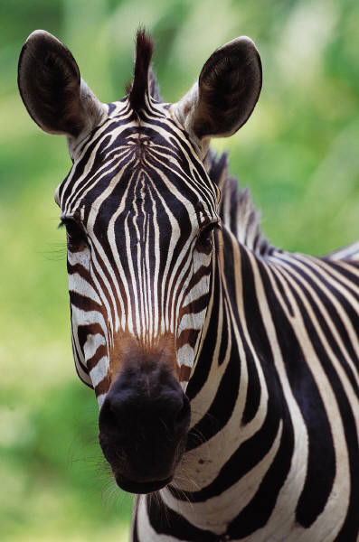

opice………………..

žirafy……...……….

celkem……………..

zebry………………..

V zoo se narodila……….zebra.

Pro bystré hlavičky!!!

V zoo se narodilo 16 mláďat.

Opic bylo o 3 více než tygrů. Tygrů se

narodilo 5. Žiraf se narodilo o 3 méně

než tygrů. Zbývající mláďata byla zebry.

Kolik se narodilo v zoo zeber?

tygři……5……… 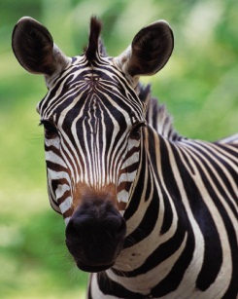

opice……5+3=8…………..

žirafy……5-3=2...……….

celkem…5+8+2=15…………..

zebry…16-15=1……………..

V zoo se narodila…1…….zebra.

Citace

* Office.microsoft.com